### Ejercicio 1

Tenemos el siguiente circuito:

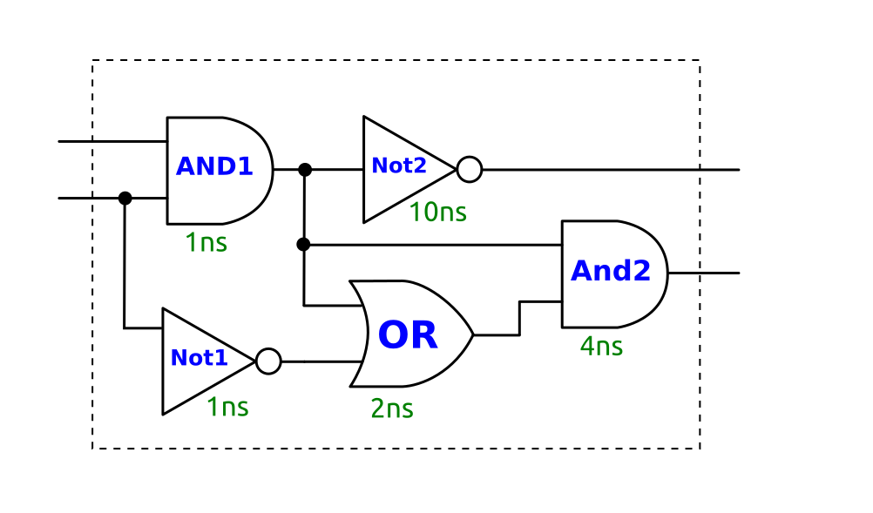

* a) Indicar qué tipo de circuito es: combinacional o secuencial

Es uun circuito combinacional, porque no almacena información. La transforma.

No HAY ENTRADA DE reloj.

La union de circuitos combinacionales es combinacional

* b) Indicar el número de entradas y salidas de 1 bit que tiene

2 emtradas de un bit dos salidas de un bit.

* c) Obtener todos los caminos posibles que van desde las entradas hacia las salidas, y calcular su retardo

Camino 1 AND1- NOT2 = 10 + 1 = 11ns

Camino2 AND1- AND2 = 1*4= 5ns

Camino 3 AND1 + OR + AND2 = 7ns

Camino 4 NOT1 – OR – AND2 7 ns

* d) Obtener el camino crítico

Camino 1 AND1- NOT2 = 10 + 1 = 11ns

* e) ¿Cual es el retardo de este circuito?

11ns

* f) ¿Qué cambio sugerirías como ingeniero/a para mejorar el retardo de este circuito?

Tratamos de mejorar el camino crítico. Cambiando la puerta not2 por una con retardo mayor, soimilar a la not1.

### Ejercicio 2

Partimos del diseño del ejercicio 1. Para mejorarlo decidimos cambiar la puerta NOT2 por una similar a la NOT1, que es mucho más rápida. El circuito a nivel lógico es igual, pero los retardos se mejoran

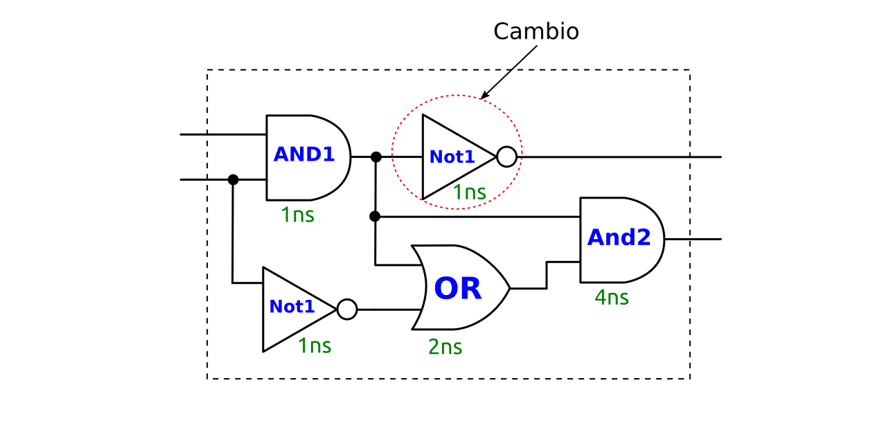

a) Calcular el retardo del circuito al realizar ese cambio

Camino 1 AND1- NOT1= 1 + 1 = 2s

Camino2 AND1- AND2 = 1+= 5ns

Camino 3 AND1 + OR + AND2 = 7ns

Camino 4 NOT1 – OR – AND2 7 ns

b) Para mejorar el circuito todavía más, se decide cambiar la AND2 por otra similar a la AND1. Calcular el nuevo retardo

Camino 1 AND1- NOT1= 1 + 1 = 2s

Camino2 AND1- AND2 = 1+= 5ns

Camino 3 AND1 + OR + AND2 = 4s

Camino 4 NOT1 – OR – AND2 4ns

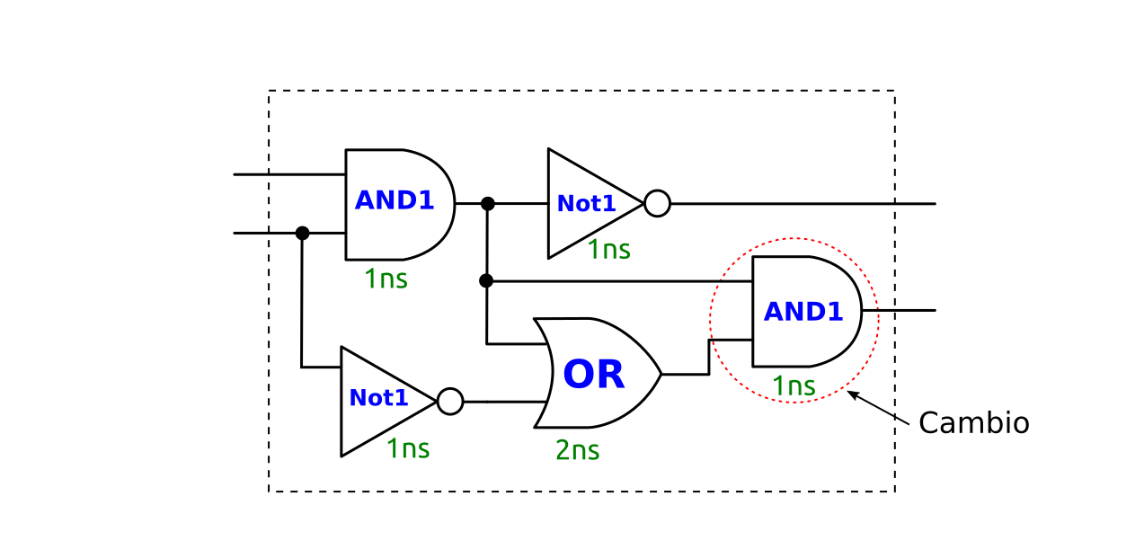

### Ejercicio 3

Analiza este circuito:

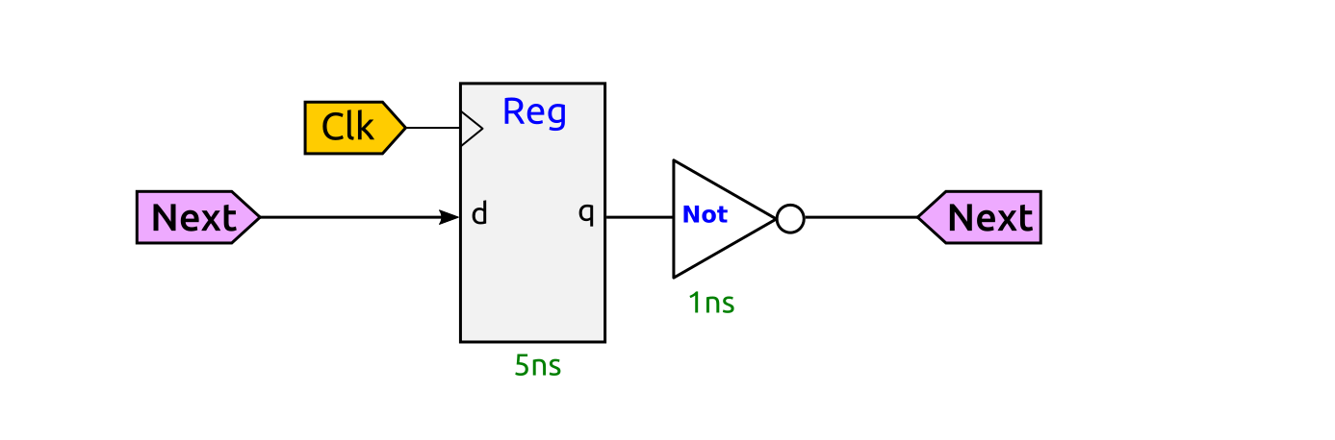

a) ¿Qué tipo de circuito es? (combinacional/secuencial

Es secuencial. Almacena información, y tiene ciclo de reloj.

b) Calcular su frecuencia máxima de funcionamiento

Fmx = 1/(r1+r2) = 1/6ns = 16 Mhz

c) Si inicialmente el registro tiene el valor 0, calcular el que tendrá transcurridos 5 ciclos

Registro 1. Next 0

d) (Curiosidad) ¿Sabrías decir qué hace este circuito?

Inversor?

### Ejercicio 4

Analiza este circuito:

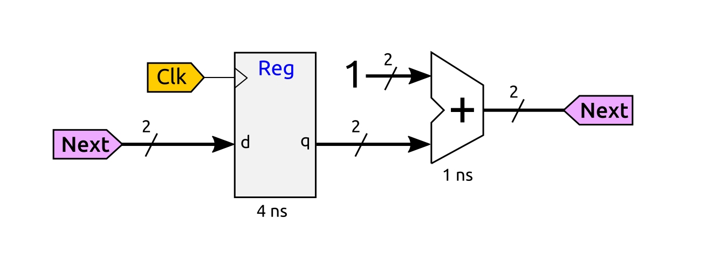

a) Explica este circuito

Es un circuito sumador

b) Calcula su frecuencia máxima de funcionamiento

c) Si inicialmente el registro tiene el valor 0, ¿Cuantos ciclos de reloj transcurren hasta que valga 3?

d) Si el registro tiene el valor 3 y llega un flanco de reloj, ¿Cual es el nuevo valor del registro?

* e) ¿Cuanto tiempo transcurre desde que vale 0, llega el primer ciclo de reloj y vuelve otra vez a cero?

### Ejercicio 5

Analiza el siguiente circuito:

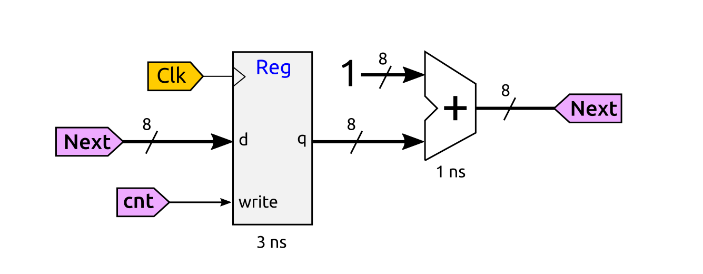

* a) Explica este circuito
* b) Calcula su frecuencia máxima de funcionamiento
* b) Inicialmente el registro contiene el valor 0 y la señal cnt está a 0. Durante el tercer ciclo de reloj la señal cnt se pone 1, y se vuelve a poner a 0 en el cuarto ciclo, permaneciendo así indefinidamente. ¿Cuál será el valor del registro en el sexto ciclo de reloj?
* c) Si la señal cnt está a 0 durante 3 ciclos de reloj, en el siguiente se pone 1, en los siguientes 3 a 0, luego otra vez a 1 y así sucesivamente... ¿A qué frecuencia funciona este contador?